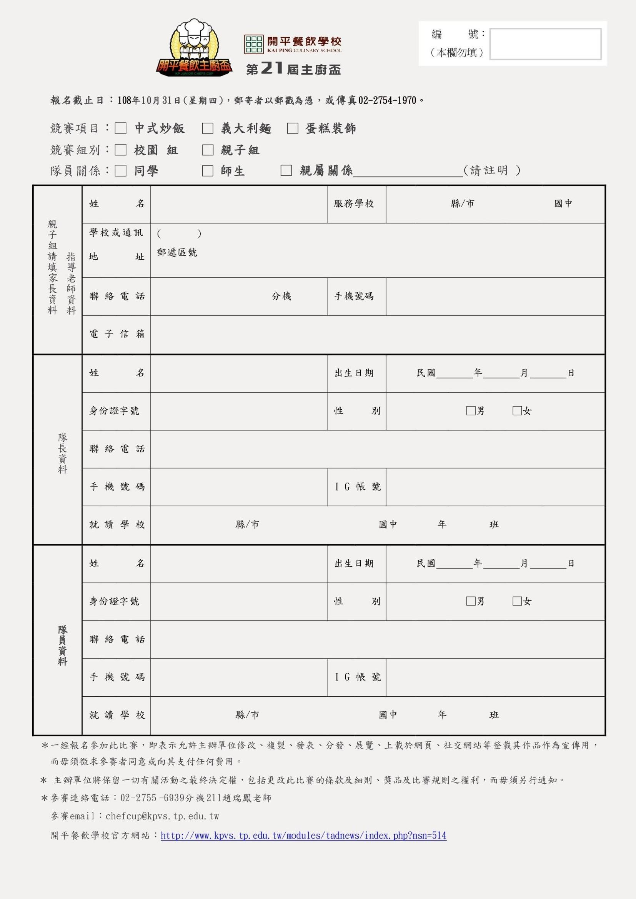



第 24 屆主廚盃
111年10月30日(日)23:59

戶名 |  | 匯款銀行
匯款帳號後五碼 |  | 匯款日期
＊一經報名參加此比賽，即表示允許主辦單位修改、複製、發表、分發、展覽、上載於網頁、社交網站等登載其作品作為宣傳用，而毋需徵求參賽者同意或向其支付任何費用。

＊主辦單位將保留一切有關活動之最終決定權，包括更改此比賽的條款及細則、獎品及比賽規則之權利、而毋需另行通知。
＊完成繳費才算報名成功，請務必回填繳費資訊供主辦單位進行資格審查。
＊若為國中技藝班學生享有乙組報名費半價NT$100元優惠，請於報名時將佐證資料（開平餐飲技藝班免附）mail至主辦單位信箱：
chefcup@kpvs.tp.edu.tw (信件主旨：第24屆開平餐飲主廚盃技藝班佐證資料+隊長姓名)
＊參賽聯絡電話：02-2755-6939 分機 211 趙瑞鳳老師
＊開平餐飲學校主廚盃官網：https://sites.google.com/kpvs.tp.edu.tw/kpvsjcc

